Цветная металлургия

Металлургия лёгких цветных металлов (Al, Ti, Mg)

Среди этих металлов доля Al составляет 90%, поэтому изучаем
только размещение металлургии алюминия.

Рассмотрите карту "Цветная металлургия" в Атласе.
Обратите внимание на следующие условные знаки и источники информации:

1) крупнейшие месторождения Al руд.
2) основные направления перевозок бокситов и глинозёма.
3) крупнейшие страны-производители алюминия, районы производства.

Задание: напишите страны с крупнейшими месторождениями Al руд

Ответ: Австралия, Ямайка, Суринам, Гвинея

Вопрос: почему многие страны (в т.ч. и Россия) предпочитают покупать
бокситы и глинозём в этих странах?

Ответ: приморское положение месторождений, открытый способ добычи и всё то же самое, что и для железных руд

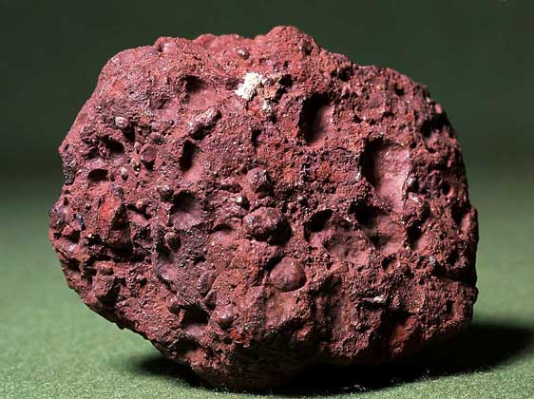
Боксит - алюминиевая руда.

Большие объёмы перевозок бокситов и глинозёма (толстые стрелки на карте)

Вопрос: почему транспортировка алюминиевых руд на большие расстояния выгодна?

Ответ: транспортировка осуществляется морским транспортом
и в очень больших объёмах.

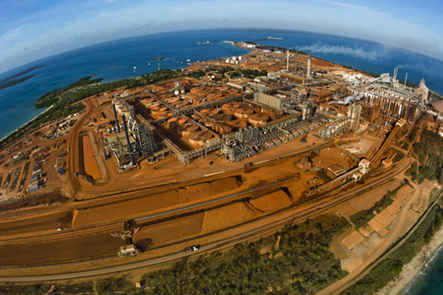
Месторождение Al руд Гов в Австралии.

Вопрос: как называется продукция этого горно-обогатительного комбината?

Ответ: глинозём

Вопрос: где бы вы расположили алюминиевые заводы?

Ответ: большинство современных алюминиевых заводов, ориентирующихся на импортную руду, строятся у моря (транспортный фактор, приморское ЭГП).

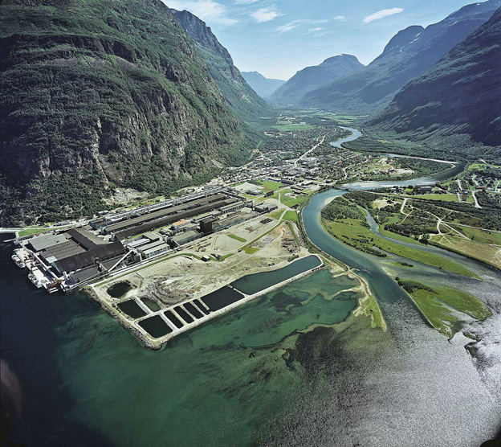
Алюминиевый завод в Sundallsora (Норвегия)

3) Крупнейшие производители Al:

1996 г.

США
Россия
Канада
Китай
Австралия
Бразилия
Норвегия

http://ru.wikipedia.org/wiki/Список_стран_по_выплавке_алюминия

2016 г.

Китай
Россия
Канада
Индия
ОАЭ
Австралия
Норвегия
Бахрейн

Вопрос: значение каких типов стран в производстве алюминия увеличилось в последние годы?

Ответ: "белой революции" и БРИКС

Вопрос: как можно объяснить развитие алюминиевой промышленности в странах "белой революции"?

Ответ: добыча нефти и газа, дешёвая тепловая энергетика

Вопрос: совпадают ли месторождения Al руд и районы производства алюминия?

Ответ: редко (только в Австралии).

Вопрос: а в самой Австралии совпадают?

Ответ: нет (месторождения на севере, производство алюминия на юго-востоке)

Вопрос: какой сделаем вывод?

Ответ: фактор размещения производства алюминия не сырьевой.

Вопрос: какой же тогда? Посмотрите тему "Факторы размещения производства"
и найдите ответ.

Ответ: алюминий выплавляется в электропечах путём электролиза
=> энергетический фактор.

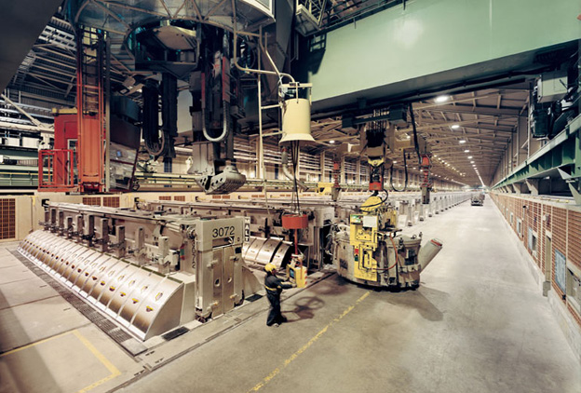
Электропечи для выплавки алюминия (Объединённые Арабские Эмираты)

Сопоставьте размещение центров алюминиевой промышленности
на карте "Цветная металлургия" с размещением электростанций
на карте "Электроэнергетика" для крупнейших производителей алюминия
(например той же Австралии и затем для США).

Заодно вспомните, какие станции самые мощные
и какие производят самую дешёвую электроэнергию.

США сырьё - на юге, крупнейший центр - на СЗ (ГЭС)
РФ В. Сибирь (ГЭС)
Канада на З и на В (ГЭС)
Китай
Австралия сырьё на С, заводы на ЮВ
Бразилия 92% ГЭС
Норвегия совсем нет месторождений, зато 99% ГЭС.

Итак, решающий фактор размещения алюминиевой промышленности - энергетический.

Металлургия тяжёлых цветные металлов (Сu, Pb, Zn, Ni, Sn)

Среди этих металлов больше всего выплавляется меди.
Рассмотрим размещение этой отрасли.

Используем те же источники информации,
что и при изучении размещения металлургии алюминия.

Задание: напишите страны с крупнейшими месторождениями Сu руд:

США
Канада
Чили
Австралия
Замбия
Перу

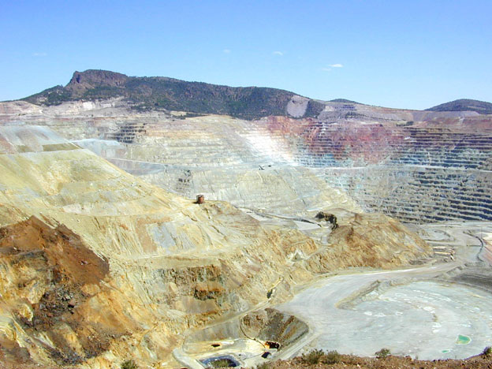
Месторождение медных руд Chino, Нью-Мексико, США.

Вопрос: почему мы можем утверждать (глядя на карту), что в размещении медной промышленности важную роль играет сырьевой фактор?

Ответ: а) красные кольца и кружки рядом с чёрными прямоугольниками
б) красные стрелки тонкие

2) Малые объёмы перевозок руд (тонкие стрелки) - сырьевой фактор

Вопрос: почему медные руды перерабатывают у мест их добычи?

Ответ: наверное они нетранспортабельны (много примесей)

3) Крупнейшие производители Cu:

2005г.

США
Чили
Япония
Китай
Германия
РФ
Канада

2013 г.

Чили
Китай
Перу
США
Австралия
Россия
ДР Конго
Замбия

http://ru.wikipedia.org/wiki/Список_стран_по_выплавке_меди

Вопрос: что можно сказать о размещении медной промышленности, если сравнивать списки добычи руд и производства меди?

Ответ: месторождения и производство меди в большинстве стран совпадают - сырьевой фактор.

Вопрос: какой фактор мог (в 2005 г.) иметь значение для размещения медной промышленности в других странах (Япония, Германия)?

Ответ: потребительский - медь широко применяется в электротехнике.

Вопрос: как изменилось размещение медной промышленности за последние 10 лет?

Ответ: в ВИС практически не осталось.

Таким образом решающие факторы: сырьевой или потребительский, но всё более сырьевой

США - сырьевой и потребительский фактор
Чили - сырьевой
Япония - потребительский фактор (электротехника)
Китай - потребительский фактор (электротехника)
Германия - потребительский фактор (электротехника)
РФ - много небольших мест-й на Урале - сырьевой и потребительский фактор
Канада - сырьевой и потребительский фактор

Вопрос: почему из ВИС "уходит" медная промышленность?

Ответ: потребитель (электротехническое машиностроение) сместилось в НИС и страны БРИКС

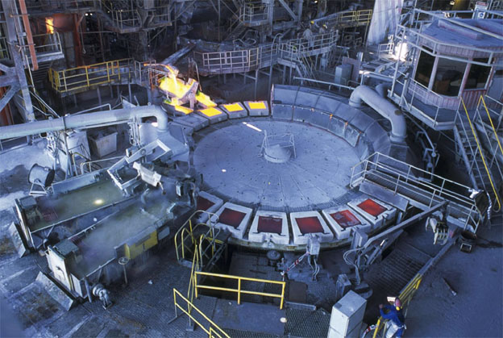
Разлив меди в формы на заводе в Чили.

В производстве других тяжёлых цветных металлов сырьевой фактор
будет играть ещё большую роль.

Найдите на карте "Цветная металлургия" центры никелевой промышленности.

Вопрос: в скольких случаях они располагаются рядом с месторождениями никелевых руд?

Ответ: практически в 100%

Например:

Канада-Томпсон-Ni руды
Канада-Садбери-Ni руды
Куба-Никаро-Ni руды
РФ-Норильск-Ni руды
……

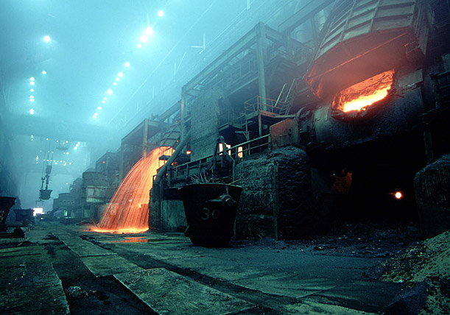
Печи для выплавки никеля (Норильск, Россия)

Таким образом, для производства тяжёлых цветных металлов решающим является сырьевой фактор, а для лёгких цветных металлов - энергетический.

Вопрос: как можно объяснить развитие именно оловянной промышленности в Нидерландах и именно медной - в Бельгии?

Ответ: колонией Бельгии была Конго (медные руды), а Нидерландов - Индонезия (есть оловянные руды). Это пример влияния исторического фактора.

